LYON (NIVEAU 1)

Lyon est une grande ville du sud-est de la France. Elle est traversée par un fleuve le Rhône et une grande rivière, la Saône. La ville est connue pour ses vieux quartiers et ses monuments. On peut y visiter des musées et de grands parcs. La ville organise chaque année au mois de décembre la Fête des Lumières.
C’est une ville vivante où beaucoup de gens viennent se promener.

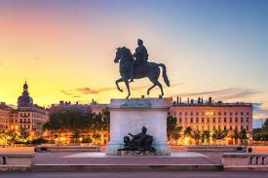 | 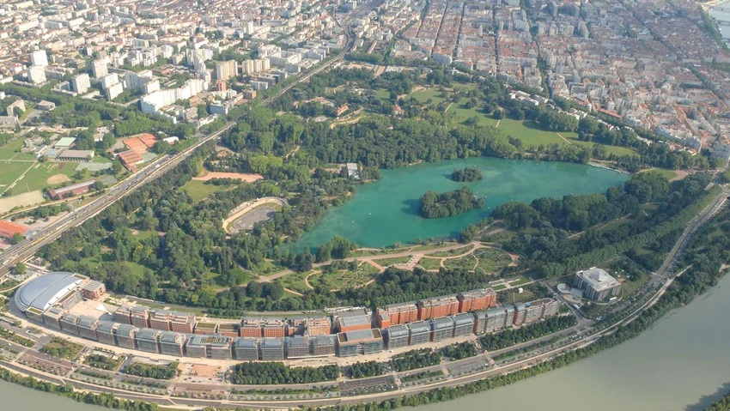
Place Bellecour | Parc de la Tête d’Or
La place Bellecour est la plus grande place de Lyon. Elle se situe au centre de la ville, entre le Rhône et la Saône.  Au milieu de la place, on peut voir une grande statue du roi Louis XIV à cheval.  C’est un lieu très animé où les habitants aiment se promener et se reposer. | Le parc de la Tête d’Or est le plus grand parc de Lyon. Il possède un grand lac où l’on peut faire du pédalo. On y trouve aussi un jardin botanique et un zoo gratuit avec des animaux du monde entier.  C’est un lieu très apprécié des familles pour se promener et jouer.
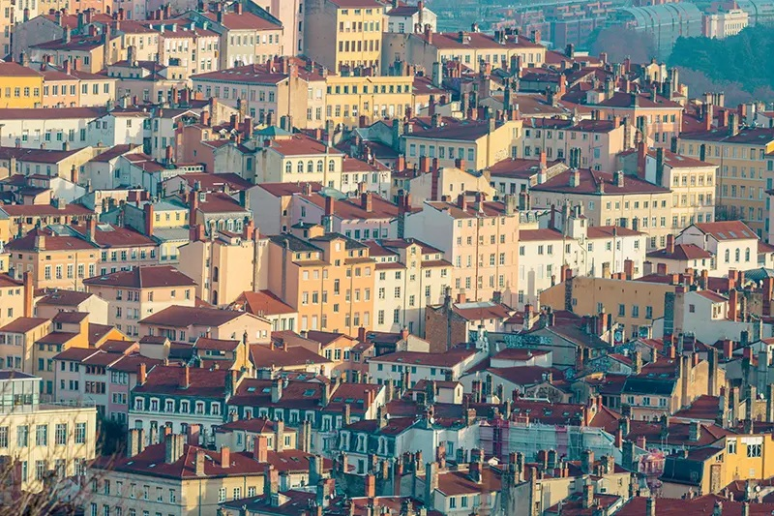
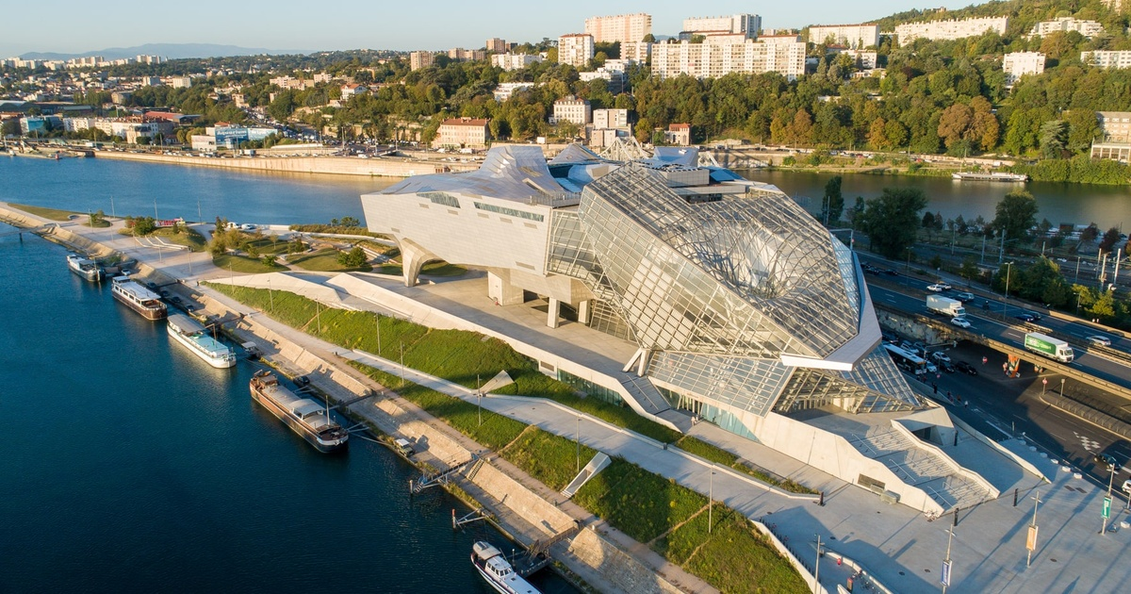
La Croix Rousse | Musée des Confluences
La Croix-Rousse est une colline dans le nord de Lyon. Autrefois, les ouvriers de la soie y travaillaient dans des ateliers. On peut voir des rues en pente et des escaliers dans le quartier. Il y a aussi des passages secrets appelés traboules. Aujourd’hui, la Croix-Rousse est un quartier vivant et agréable à visiter. | Le musée des Confluences est un grand musée situé là où le Rhône rencontre la Saône. Son bâtiment moderne ressemble à un nuage et à un cristal. À l’intérieur, on peut découvrir des animaux, des fossiles et des objets anciens.  C’est un lieu où les enfants et les adultes apprennent en s’amusant.

LYON (NIVEAU 2)

Lyon est une grande ville du sud-est de la France. Elle est traversée par un fleuve le Rhône et une grande rivière, la Saône. La ville est connue pour ses quartiers historiques, comme le Vieux-Lyon. On peut y découvrir des traboules, de longs passages cachés. La ville organise chaque année au mois de décembre la Fête des Lumières.
C’est une ville vivante et agréable à visiter en famille.

Place Bellecour | Parc de la Tête d’Or
La place Bellecour est la plus grande place de Lyon et l’une des plus grandes de France.  Elle se situe au centre de la ville, entre le Rhône et la Saône.  Au milieu de la place, on peut voir une grande statue du roi Louis XIV à cheval.  C’est un lieu très animé où les habitants aiment se promener. | Le parc de la Tête d’Or est le plus grand parc de Lyon. Il possède un grand lac où l’on peut faire du pédalo. On y trouve aussi un jardin botanique avec de nombreuses plantes.  Le parc abrite un zoo gratuit avec des animaux du monde entier. C’est un lieu très apprécié des familles pour se promener et jouer.
La Croix Rousse | Musée des Confluences
La Croix-Rousse est une colline située au nord du centre de Lyon. Elle est connue pour ses rues en pente et ses escaliers. Autrefois, de nombreux canuts, les ouvriers de la soie, y travaillaient. On peut encore voir leurs ateliers et des passages appelés “traboules”.  Aujourd’hui, la Croix-Rousse est un quartier vivant et très apprécié des Lyonnais. | Le musée des Confluences est un grand musée situé à la pointe de Lyon, là où le Rhône rencontre la Saône. Son bâtiment moderne ressemble à un nuage et à un cristal. À l’intérieur, on découvre l’histoire de l’humanité, des animaux et des sciences.  Il y a aussi de grandes expositions avec des objets du monde entier. C’est un lieu où les enfants et les adultes apprennent en s’amusant.

